Arbeitsplan 3.2 +/- bis 100 oZÜ > Z+/-Z |  |  |  | 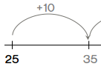
Symbol | Was & wie? |  | erledigt |  | kontrolliert  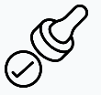
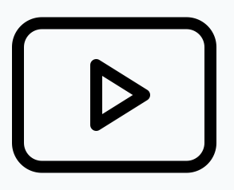 |  Lernvideo 3.2.1 Zehnerzahl ergänzen | 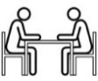
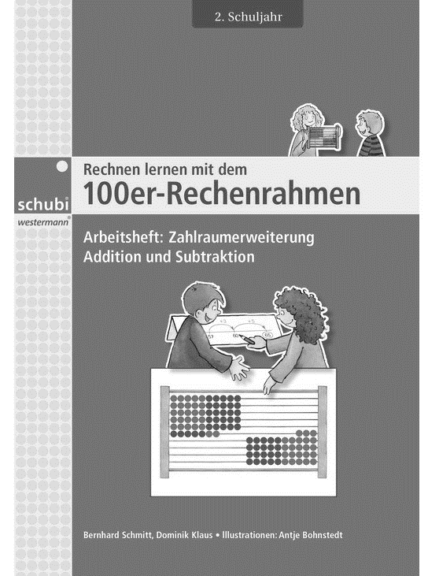 1 | 48  49
 | 1  2  3  4
 | Lernvideo 3.2.2 Ergänzen bis 100
1 | 50  51
5
6
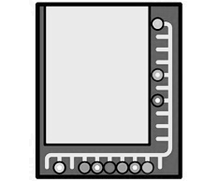 |  gelb  10  14  15  480  490
 | EVA Jhg 2 trägt ein falls passendes Spiel vorhanden

